Control de versiones GIT



Franz Josué Ramírez Villca
2DAW-A

Indice
Trabajando con repositorios locales. 3
Creando nuestra carpeta de trabajo. 3
Inicializando nuestro proyecto git y haciendo nuestro primer commit. 3
Trabajando con repositorios remotos. 8
Trabajando con ramas. 12
Creando un conflicto al fusionar ramas. 14
Creando un submodulo y lo obviaremos con .gitignore. 18

Trabajando con repositorios locales.
Primeramente iniciaremos con la preparacion de nuestro entorno para poder trabajar con Git.
Obviamente tendremos que tener instalado Git.

Creando nuestra carpeta de trabajo.
Creamos nuestra carpeta de la practica, en donde estaremos trabajado con Git.
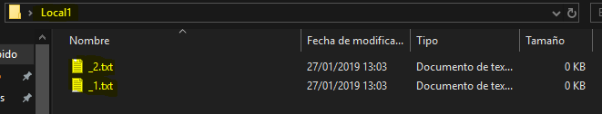

Inicializando nuestro proyecto git y haciendo nuestro primer commit.
Aquí añadiremos un pequeño párrafo a nuestro fichero “1” y inicializaremos git en nuestra carpeta y haremos nuestro primer commit.
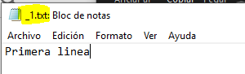

Aqui ya tenemos inicializado nuestro git y vemos el estado con “git status”, nos aparecen los ficheros aun en el “working directory” que aun no esta “trackeado” por git.
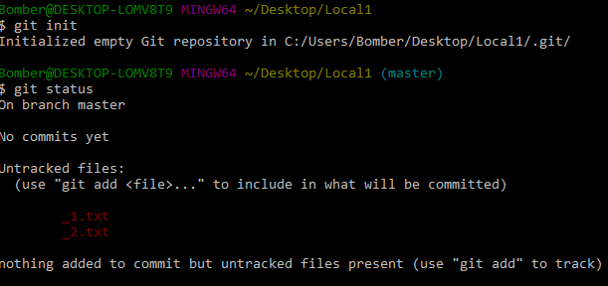

Ahora haremos un “git add .” para pasar nuestros archivos al “staging area” y volvemos a ver el estado y nos aparece que ya estan siendo “trackeado” por git.
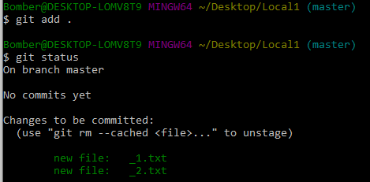

Ahora hacemos el “commit” y lo pasamos al “git repositoty” donde ya estara listo y “guardado”, vemos que al hacer el git status ya no tenemos ningun fichero sin “trackear”.
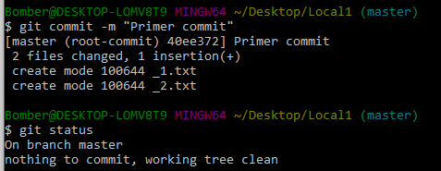

Ahora añadiremos una nueva linea a nuestros dos ficheros.
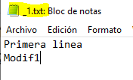
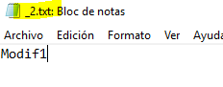

Y vemos que el estado ahora nos aparece “modificado”.
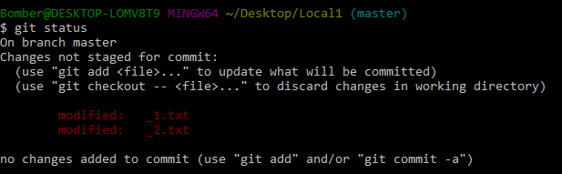

Añadimos al “Staging area” solo el fichero 1. Y podemos ver que el estado solo nos aparece “trackeado” ese fichero.

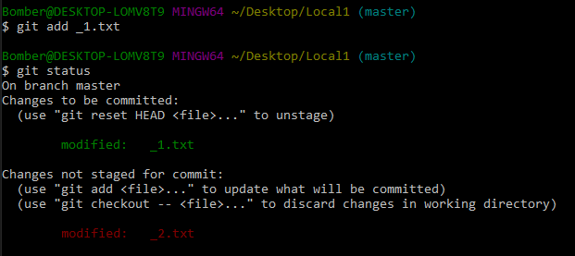
Ahora veremos la diferencia que hay en el fichero “1” entre el primer commit que y lo que tenemos en el “Staging area”. Se ve claramente que añadimos la nueva linea “Modif1”.

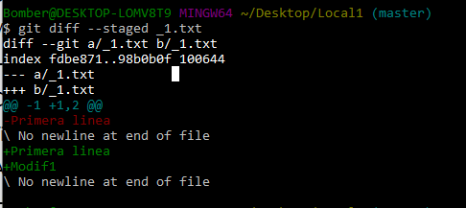

Añadimos una nueva linea a nuestro primer fichero “1”.
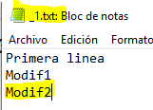

Ahora viendo es estado, nos aparece nuevamente el fichero “_1.txt” modificado.

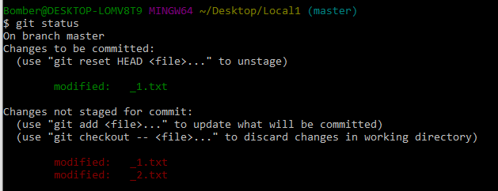
Ahora “eliminaremos” el cambio de nuestro fichero _1.txt que no esta en el “Staging area” y volveremos al que teníamos.

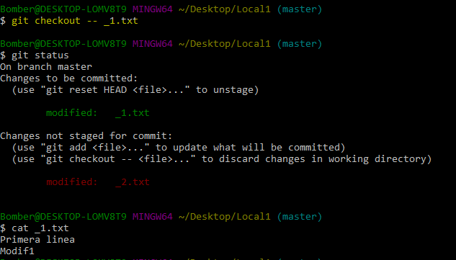

Trabajando con repositorios remotos.

Ahora empezaremos a trabajar con repositorios remotos usando Github, para esto crearemos primeramente nuestro repositorio en este.

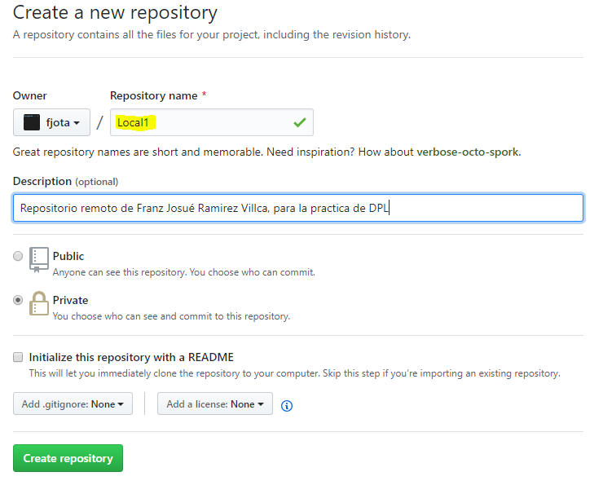

Ahora vincularemos nuestro proyecto local a este repositorio remoto. Y vemos que esta añadido correctamente.

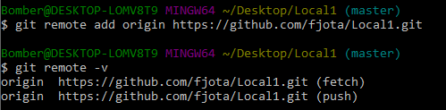

Ahora que ya tenemos vinculado nuestro proyecto local con el repositorio remoto, subiremos todos los cambios “commiteados” a este repositorio remoto.

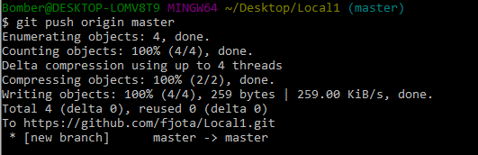
Y podemos ver en el repositorio que se han subido nuestro ficheros.

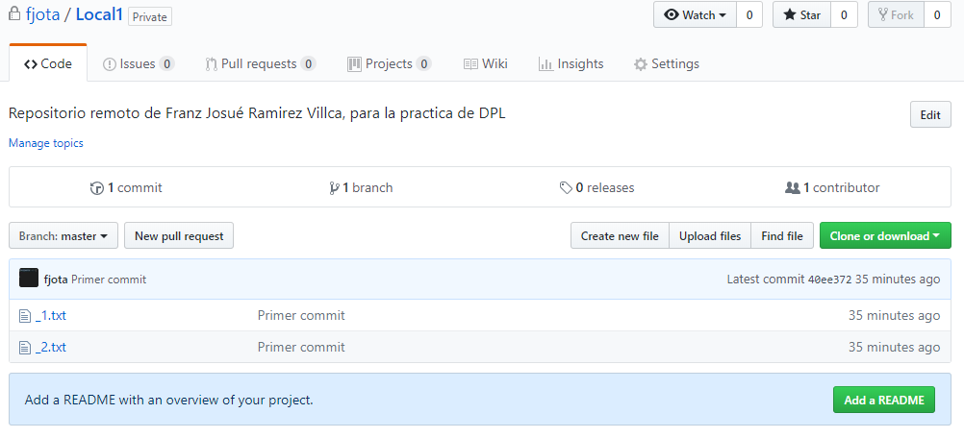

Crearemos otro repositorio remoto en Github.

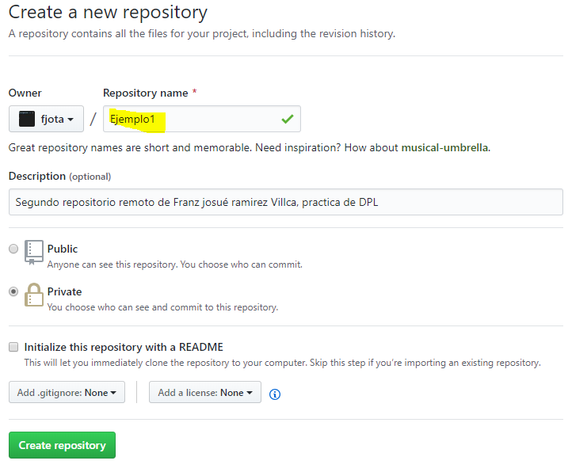
Vincularemos este nuevo repositorio remoto a nuestro proyecto local, veremos que ahora tenemos el repositorio “Local1” y “Ejemplo1” remotos, añadidos a nuestro proyecto local.

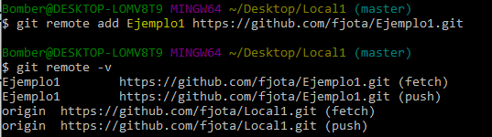

Ahora cambiaremos el nombre de “referencia” que tenemos añadido a nuestro repositorio remoto “Ejemplo1” por el de “Ejemplo7”.

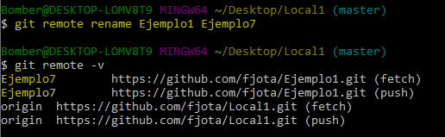

Trabajando con ramas.

Ahora empezaremos a trabajar con ramas, crearemos una nueva rama llamada “rama1”, nos pasaremos a ella, y realizaremos un “git log” para saber que commits tenemos. Al hacer o crear una nueva rama, nos “copia” el estado de la actual y en la nueva rama dispondremos de todo lo que teníamos hasta el momento.

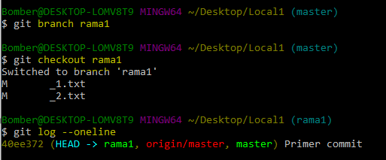
Ahora tenemos que hacer un “merge” o fusionaremos con la rama master.
Nota.- Como antes de crear la rama aun teniamos cambios en el Stage area y en Working directory, al pasar a la nueva rama tambien se nos pasaros esos cambios con esos estado, de estos mismo en nuestra nueva rama haremos commit.

Haremos un commit de los “cambios que añadimos”, usaremos el commando
“git commit -am “mensaje””, esto nos ahorra el paso de hacer el “git add .”.
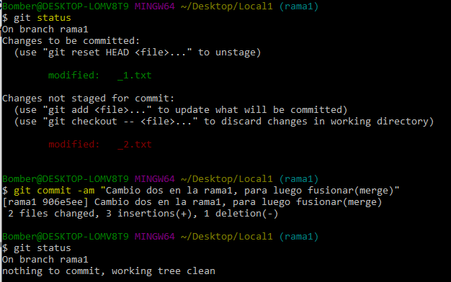
Ahora que ya tenemos un nuevo commit en la “rama1” nos pasaremos a la rama “master” y desde alli haremos un merge.

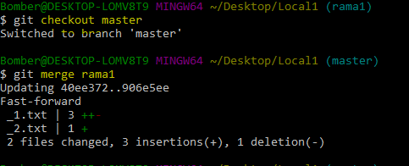

Haciendo un “git log” vemos ahora que tenemos el commit que teníamos en la “rama1”.
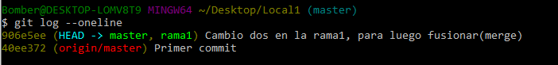

Creando un conflicto al fusionar ramas.
Crearemos una nueva rama llamada “rama2”.
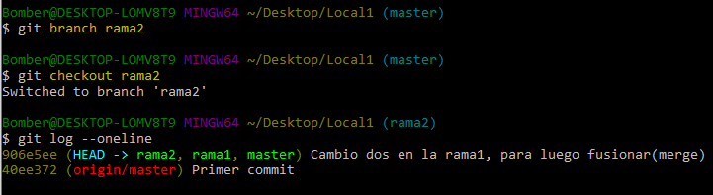

En esta nueva rama (rama2) añadiremos la siguiente linea, para generar conflicto con la rama1, hacemos el commit.

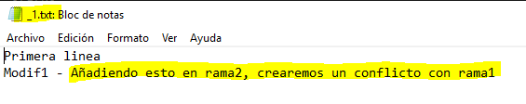
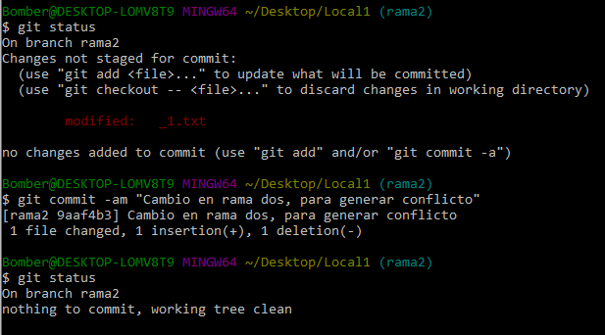

Haremos lo mismo en la “rama1” añadiendo un texto distinto.
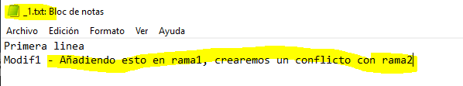

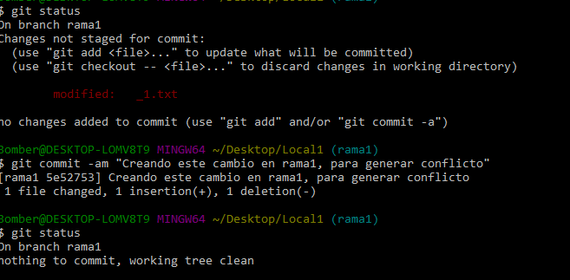
Ahora hacemos un merge, y vemos que nos salta el conflicto que nosotros provocamos.
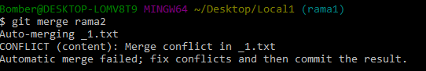

Para resolverlo, nos vamos a un editor de texto, en este caso vsCode y abrimos el fichero que nos genera el conflicto, podemos ver que nos salen las lineas que causan conflictos siendo la primea el cambio que tenemos en nuestra rama actual y la segunda la rama con la que queremos hacer un merge.
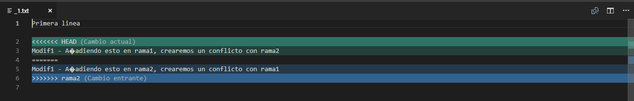
Como nos pedía que diéramos prioridad a nuestra rama original, aceptaremos los cambios de la rama1.
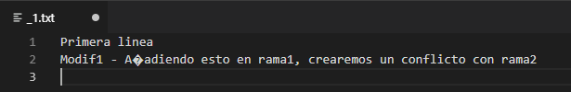
Ahora para resolver el conflicto, haremos un commit para aceptar los cambios.
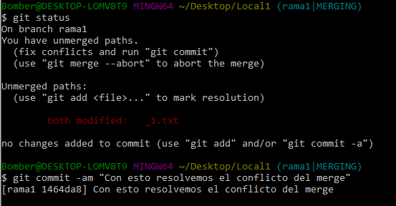

Creando un submodulo y lo obviaremos con .gitignore.
Crearemos una carpeta y dentro de esta crearemos un fichero.
Añadiremos a nuestro .gitignore.
